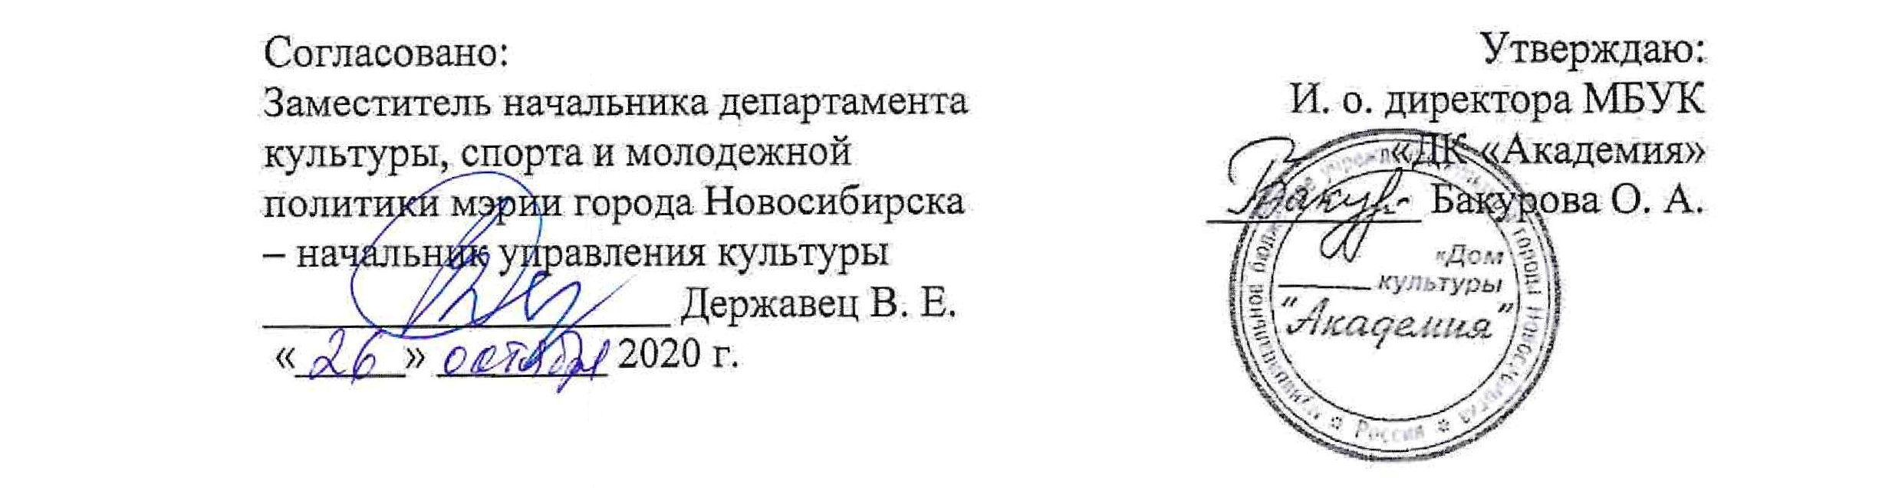
Положение
о проведении Регионального форума
«Ученые Сибири: наука и творчество»,
посвященного 120-летию академика М. А. Лаврентьева

- Общие положения

ПОЛОЖЕНИЕ
о проведении Регионального форума
«Ученые Сибири: наука и творчество»,
посвященного 120-летию академика М. А. Лаврентьева

- Общие положения

1.1. Настоящее Положение устанавливает порядок проведения Регионального форума «Ученые Сибири: наука и творчество», посвященного 120-летию академика М. А. Лаврентьева (далее – Форум).
1.2. Учредителем Форума является управление культуры мэрии города Новосибирска. Организатором Форума является муниципальное бюджетное учреждение культуры города Новосибирска «Дом культуры «Академия». Форум проводится при поддержке администрации Советского района города Новосибирска.
1.3. Со-организаторы и партнеры:
НИИ СО РАН (Институт философии и права СО РАН, Институт
филологии СО РАН, Институт археологии и этнографии СО РАН);
Наукоград Кольцово (р.п. Кольцово);
СО РАСХН (ВАСХНИЛ – р.п. Краснообск);
ГПНТБ СО РАН;
ВЦ СО РАН;
Отдел образования администрации Советского района города
Новосибирска;
МБОУ «Гимназия № 3 в Академгородке»;
Региональный Ресурсный Центр Развития Образования «ВиП»;
МБОУ Лицей № 130 им. Академика М.А. Лаврентьева;
МБУ МЦ «КАЛЕЙДОСКОП»;
Интегральный музей-квартира «Повседневности Академгородка».

1.4. Общее руководство Форумом осуществляет оргкомитет (далее – Оргкомитет), который формируется из творческих работников Дома культуры «Академия», представителей управления культуры мэрии города Новосибирска и администрации Советского района города Новосибирска.
2. Цели и задачи Форума

2.1. Целью Форума является популяризация творческой деятельности известных сибирских ученых прошлого и современности среди детей, подростков, молодежи и широкой общественности.
2.2. Задачи Форума:
привлечь учащихся старших классов школ Новосибирска, Новосибирской области, Академгородка, ВАСХНИЛ и наукограда Кольцово, студентов СУНЦ НГУ, ВКИ НГУ, факультетов НГУ, молодых научных сотрудников к подготовке сообщений или докладов по итогам исследовательских проектов, посвященных творческой деятельности сибирских ученых за пределами их научных интересов – для презентации на секциях Форума (подготовительный этап Форума);
обеспечить участие в работе тематических секций Форума членов семей, друзей, соратников и учеников сибирских ученых, чье творчество представлено в рамках мероприятий Форума;
организовать работу презентационных площадок (выставки творческих работ сибирских ученых прошлого и современности, демонстрация фильмов об ученых Сибири, концертная программа – творческие номера представителей сибирской науки) в онлайн формате;
осуществить информационное сопровождение мероприятий Форума в электронных и печатных СМИ;
сформировать электронный банк данных о художественно-эстетическом и литературном творчестве сибирских ученых прошлого и современности для использования этих материалов в просветительской деятельности учреждений культуры, образования и молодежной политики (по материалам докладов и сообщений на секциях Форума и представленной информации от организаций-партнеров);
создать электронную страницу Форума на сайте ДК «Академия» и сайтах учреждений-партнеров, на которых будут представлены информационные материалы о художественно-эстетическом и литературном творчестве сибирских ученых прошлого и современности.

3. Направления работы Форума

- «Песенное, музыкальное и танцевальное творчество сибирских ученых» (Секция № 1).
- «Изобразительное, декоративно-прикладное и фото творчество сибирских ученых» (Секция № 2).
- «Поэзия и проза как творческое хобби сибирских ученых» (Секция № 3).

- Порядок проведения Форума

4.1. Форум проводится 17-18 ноября в дистанционном формате на платформе по организации аудио и видеоконференций – ZOOM, а также на IT – ресурсах МБУК «ДК «Академия»: сайт: https://dk-akademiya.ru и страница ВКонтакте: https://vk.com/dk_akademiya
5. Регламент работы Форума

5.1. 17 ноября. Первый день Форума – мероприятия первого дня проводятся в режиме видеоконференции на платформе ZOOM и в формате демонстрации видеозаписей и презентаций.
Пленарная часть (открытие Форума, приветствия, вводные лекции, презентация секций/творческих тематических площадок).
Секционные заседания по направлениям работы Форума.
5.2. 18 ноября. Второй день Форума – мероприятия второго дня проводятся в формате демонстрации видеозаписей и презентаций на IT ресурсах ДК «Академия»:
- творческие площадки и выставки художественных и фоторабот сибирских ученых прошлого и современности;
- фильмы об ученых Сибири;
- концерт «Творцы науки и искусства» с участием научных сотрудников СО РАН, НГУ, коллективов МБУК ДК «Академия» и партнеров.

- Участники Форума

В Форуме принимают участие:
учащиеся, студенческая и работающая молодежь;
представители научного сообщества, члены семей, друзья и коллеги сибирских ученых;
специалисты учреждений культуры, образования, молодежной политики;
представители общественности, содействующие гражданскому и патриотическому воспитанию молодого поколения России.

7. Оргкомитет Форума
7.1. Общее руководство Форумом осуществляет Оргкомитет в составе:
Михеев И. М. – заместитель начальника управления культуры мэрии города Новосибирска – начальник отдела образования, культурно-досуговой деятельности и сохранения культурного наследия, председатель Оргкомитета;
Спицына И. В. – директор МБУК ДК «Академия», заместитель председателя оргкомитета.

Члены оргкомитета:
Бакурова О. А. – заместитель директора МБУК «ДК «Академия»;
Грибкова Е. В. – заместитель начальника отдела по делам молодежи, культуры и спорту администрации советского района города Новосибирска;
Нуртдинова Н. А. – начальник культурно-досугового отдела МБУК «ДК «Академия»;
Новак О.Ю. – координатор Форума, ведущий методист по проектной деятельности МБУК «ДК «Академия».
Пшенова В. В. – ведущий методист МБУК «ДК «Академия».
7.2. Оргкомитет Форума выполняет следующие функции:
принимает заявки;
доводит до участников информацию, касающуюся вопросов проведения Форума;
определяет систему поощрения участников.
7.3. Оргкомитет оставляет за собой право вносить изменения и дополнения в регламент Форума и программу его мероприятий.
7.4. Участие в Форуме подразумевает безусловное согласие со всеми пунктами данного Положения.

8. Порядок регистрации на участие в Форуме

8.1. Прием заявок для участия в пленарной части, работе секций, Форума (Приложение) осуществляется до 10 ноября 2020 года по электронной почте oynovak@yandex.ru и dk_akademy@mail.ru.
8.2. В заявке необходимо указывать полностью фамилию, имя и отчество, электронную почту (для получения ссылок для участия в ZOOM конференциях в рамках пленарной части, секций, круглого стола), телефон, а также название мероприятия, в котором планируете участвовать.

9. Контактная информация Оргкомитета

Телефон: +7(383)330-86-70; +7-913-901-34-48.
E-mail: dk_akademy@mail.ru и oynovak@yandex.ru

Приложение
Заявка на участие
в работе секций Форума
«Ученые Сибири: наука и творчество»

Фамилия. Имя. Отчество
Населенный пункт
Место работы/учебы (с указанием класса, № группы)
Название секции (пленарная часть)
Контактный телефон
Адрес электронной почты
Форма участия:
- участие с докладом;
- участие в качестве слушателя
Тема выступления
ВНИМАНИЕ! Длительность выступления – не более 7 минут.

